第１７回東京都女子年齢別剣道大会 要項

１．日 時 令和７年５月２４日（土）午前８時３０分開門 午前９時３０分開始

２．場 所 東京武道館（足立区綾瀬３－２０－１）
℡０３－５６９７－２１１１
◇東京メトロ千代田線 綾瀬駅 東口下車 徒歩５分

３．主 催 一般財団法人東京都剣道連盟

４．参加資格 （１）東京都剣道連盟加盟団体の登録会員である者。
（２）年齢２０歳以上の女子とし、段位に制限は設けない。
（３）健康であると認められた者。
（４）学生、大学院生及び過去５年間（令和２年～令和６年）において
次の大会に選手として出場した者は参加できない。
①国民体育大会成年の部
②全日本女子剣道選手権大会
③全日本都道府県対抗女子剣道優勝大会

５．試合内容 次の年代区分で行う。
※年齢基準は、大会当日とする。

６．参加者数 制限はしない。

７．試合方法 個人戦とし、トーナメント法により試合を行い、
各部門の優勝・二位・三位（２名）を決定する。

８．試合および審判規則 （１）全日本剣道連盟剣道試合・審判規則と同細則による。
（２）試合は３本勝負、試合時間は３分とする。試合時間内に勝敗の決し
ない場合は、延長戦を行い、先に１本取った者を勝ちとする。な
お、延長に入ってからの試合時間は２分区切りで勝敗が決するまで
行う。
９．竹刀計量 （１）竹刀の計量は必ず受けること。
（２）竹刀の重さ、長さ、太さは次のとおりとする。
長 さ | 重 さ | 太 さ
１２０センチメートル以下 | ４４０グラム以上 | 先端部最小直径 | ２５ミリメートル以上
１２０センチメートル以下 | ４４０グラム以上 | ちくとう最小直径 | ２０ミリメートル以上
ただし、二刀の場合は、
大刀 | １１４センチメートル以下 | ４００グラム以上 | 先端部最小直径 | ２４ミリメートル以上
大刀 | １１４センチメートル以下 | ４００グラム以上 | ちくとう最小直径 | １９ミリメートル以上
小刀 | ６２センチメートル以下 | ２５０～２８０グラム | 先端部最小直径 | ２４ミリメートル以上
小刀 | ６２センチメートル以下 | ２５０～２８０グラム | ちくとう最小直径 | １９ミリメートル以上
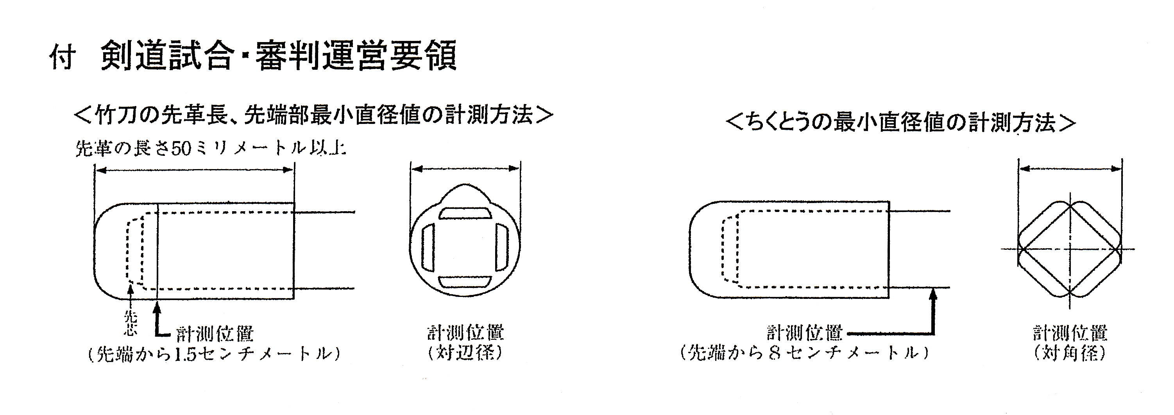

１０．参加料 １人1,300円（参加料1,100円[内消費税100円]保険料200円）とする。但し７０歳以上は無料とする。申し込み後の返金は行わない。

１１．申込方法 各加盟団体は、令和７年５月８日（木）までに参加料を添え、
一括で申し込むこと。⇒5月１日（木）目剣連締め切り
※ 目剣連事務局に、メール(megurokenren2@gmail.com)で申し込むこと。
〒１０５－０００４ 港区新橋４－２４－２
一般財団法人東京都剣道連盟
TEL03－5405－2166 FAX03－5405－3680

１２．表 彰 各部門別に優勝・二位・三位（２名）および敢闘賞（４名）を表彰する。

１３．個人情報 申込書に記載される個人情報（所属団体名、称号・段位、氏名、年齢
保護法等 等）は、東京都剣道連盟（以下「東剣連」という。）が実施する本大
への対応 会運営のために利用することがある。なお、所属団体名、氏名、年齢
等の最小限の個人情報は、必要の都度、目的に合わせ公表媒体（HP、
掲示用紙、東京剣連だより等）に公表することがある。更に、次に列
挙するとおり、剣道普及のため、マスコミ関係者に必要な個人情報を
提供することがある。

（１）東剣連および東剣連の認める報道関係機関等が撮影した写真が新
聞・雑誌・報告書および関連ホームページ等で公開されることがある。
（２）東剣連および東剣連の認める報道機関等が撮影した映像が、中継・
録画放映およびインターネットによる配信で公開されることがある。
（３）東剣連の許可を受けたものによって、撮影された写真および映像
が頒布されることがある。（以上を申込者に周知して下さい）

１４．動画配信 本大会のインターネット中継・動画配信等は、東剣連の許可を受けた者
及び公開 のみ行うことができる。
について

１５．その他 （１）本大会に参加する選手は、必ず所属団体と姓を記入の名札を
付ける。
（２）試合時にはシールド（マウスガード）または面マスクを着用
して下さい。
（３）主催者は大会中の事故に対し（大会会場への往復含む）
傷害保険に加入する。なお、大会実施中、傷害発生の場合は、
医師または看護師により、応急処置を講じ、病院等で治療を
受けられるよう手配する。この場合の治療費は本人が負担する。
（４）会場には駐車場がありません。
足 立
また、付近の道路は駐車禁止となって
山 川
おりますので電車をご利用下さい。
（５）靴袋をご持参下さい。

